Tematyka kompleksowa
na miesiąc październik – grupa „Żabki”:
„Jesień w przyrodzie”
„Na zdrowie”
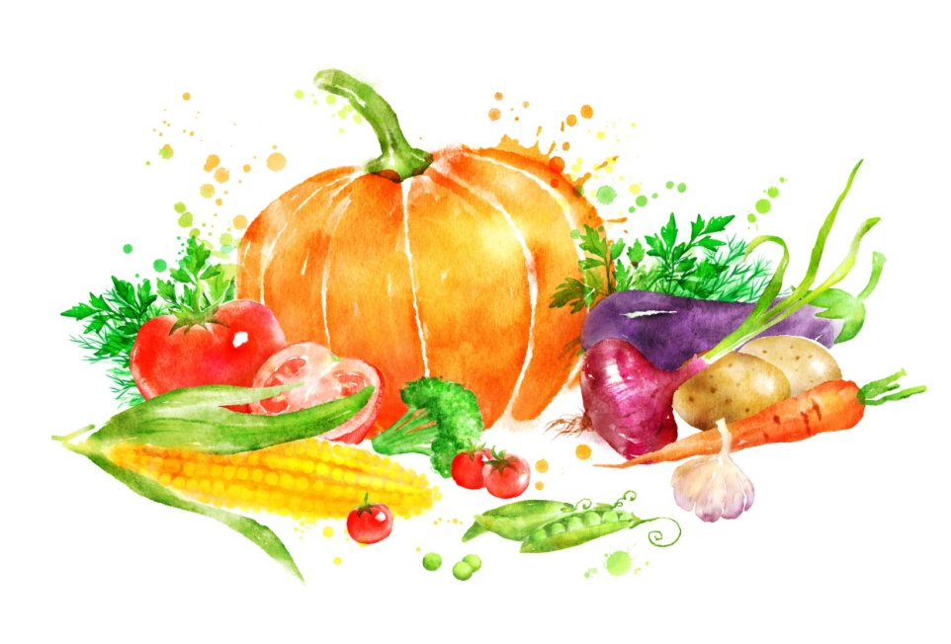

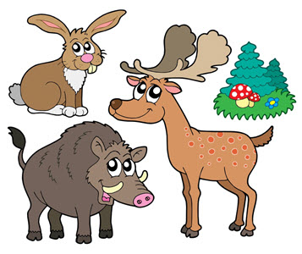
„Leśne dzieci” Maria Kownacka
W gąszczach, gdzie drozdy śpiewają pieśni,
jest tam wiele dzieci leśnych.
Chodzą dziki – warchlaczki,
ubrane w śliczne pasiaczki,
i zgrabne, płowe sarenki,
co mają w plamki sukienki.
Chodzą wilczki bure,
liski z rudą kitką,
las się przypatruje ich figlom i zbytkom!
Ptaki im śpiewają
i słonko im świeci,
drzewa pięknie szumią
dla tych leśnych dzieci.

„W spiżarni” Maria Kownacka
W spiżarni na półkach
zapasów bez liku.
Są dżemy, kompoty,
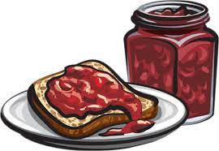
złoty miód w słoiku.
I cebula w wiankach,
i grzybki suszone,
są główki kapusty,
ogórki kiszone.
A gdy będzie w zimie
tęgi mróz na dworze,
zapachnie nam lato
– gdy słoik otworzę

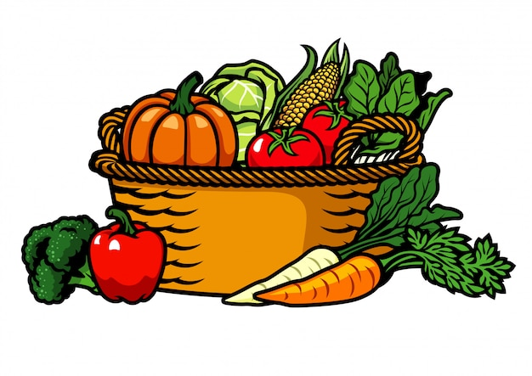
Piosenka-„Jarzynowy wóz”
Ref; Jechał, jechał wóz,
smaczne rzeczy wiózł,
tur, tur, tur, turkotał,
smaczne rzeczy wiózł.
I.Tu marchew czerwona,
kapusta zielona,
rzodkiewek różowe kuleczki,
w złocistym kolorze słonecznik.
Ref: Jechał, jechał wóz,
smaczne rzeczy wiózł.
II. Tu strąki fasoli
i bobu do woli,
szpinaku zielona tam góra,
i burak pąsowy jak burak.

